Clase 6

Links o Enlaces simbólicos son una referencia a un archivo o un directorio determinado

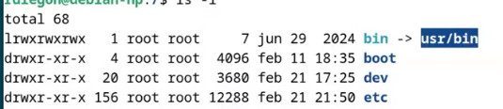

Softlinks, conduce al directorio o al archivo (acceso directo en win). Conduce de un inodo a otro

Hardlinks, conduce solamente, a uno archivo ni tampoco a objetos fuera del sistema de archivos, un enlace desde un inodo determinado hasta los bloques que componen el archivo

Inodo, estructura de datos propia de los sistemas de archivos empleado en los SO tipo UNIX. Contiene las características (permisos,, fechas, ubicación, pero NO el nombre) de un archivo regular, directorio o cualquier otro objeto que pueda contener el sistema de archivos

En otras palabras, es la información/metadatos del archivo. Es la información para “reconstruir” el archivo si asi fuera necesario

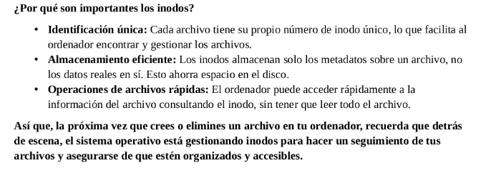

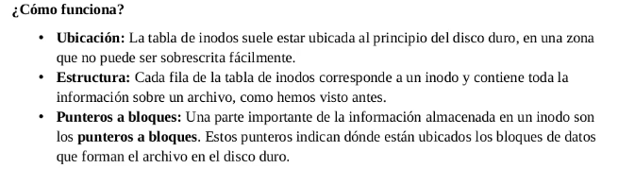

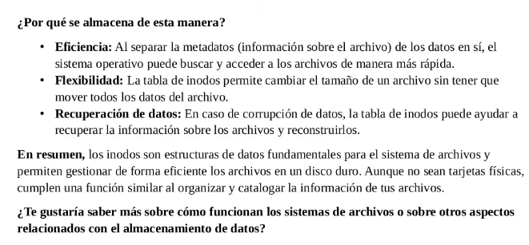

\\ Command: ls - i <file> / stat <file>

El primero te muestra el inodo del archive

El segundo te muestra más información del inodo

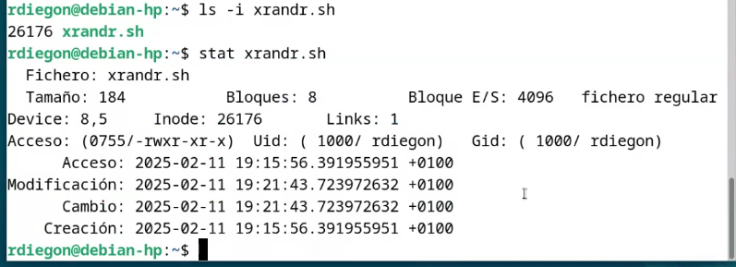

Fun fact: la table de inodos es el espacio que falta en disco sin que se vea por el usuario

Link: 2 ejemplo

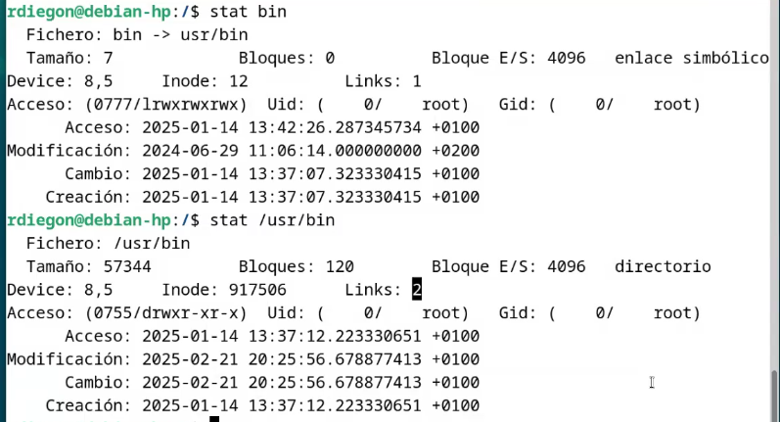

Tabla situada en los primeros sectores del HDD

Datos de cada fila, son inodos y cada inodo apunta a un paquete de datos

// De esta manera se crea un Inodo

